皖北卫生职业学院新建4栋学生宿舍窗帘采购需要
一、采购规格和数量
648间学生宿舍和2间值班室，每间两片，每片约2.7米。
二、技术参数
1、窗帘技术参数
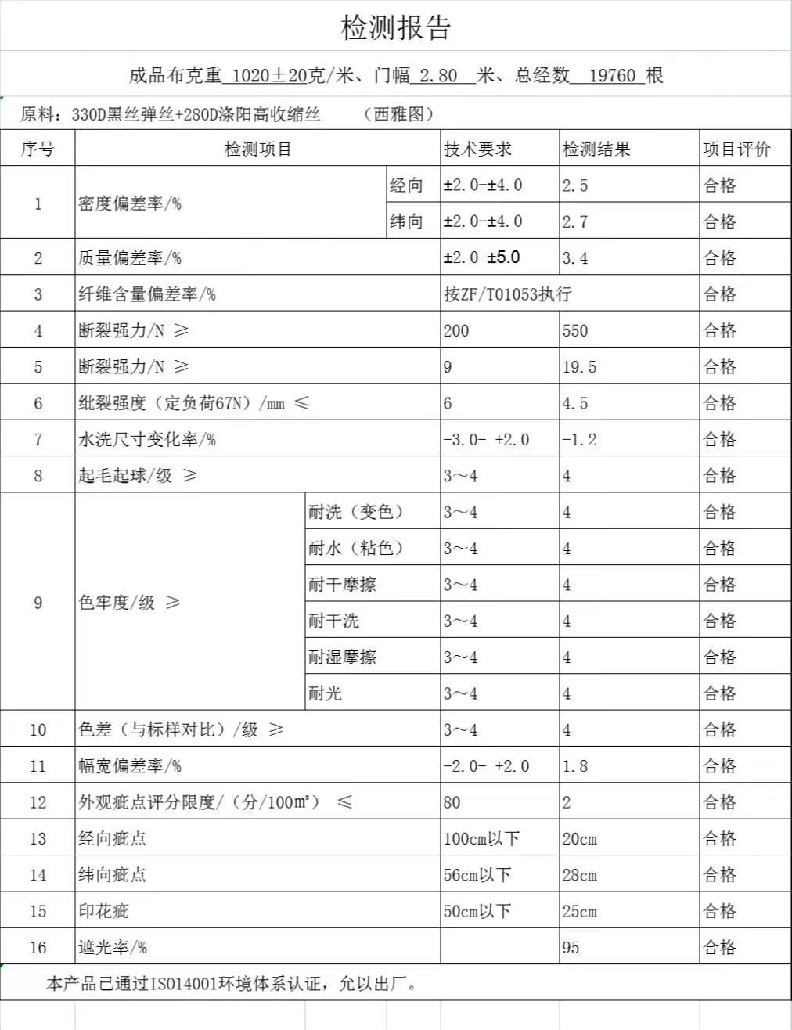

2、罗马杆技术参数
原生铝材、直径28mm、壁厚≥0.8mm，装饰头2个/根，吊环单轨8个/米。化学成分要求:Si:0.2-0.6%；Mn≤0.002%；Cu≤0.08%；Mg:0.4-0.9%；Zn≤0.01%；Cr≤0.003%；Fe≤0.1%；Ti≤0.003%；力学性能：Rp0.2≥201Mpa；Rm≥224Mpa；A50≥14.5%；
3、窗帘有纺带技术参数
窗帘采用180g/10CM宽的高档有纺带，材质优良，质地细密，手感舒适，外观洁白，手撕不烂，耐高温、耐腐蚀，承重能力达35公斤。产品相比同类产品我们有纺带质保十年以上，保用期与同类产品相比更显时间长， 是环保型理想窗帘辅料。
4、窗帘纳米环参数
尺寸：外径7.7cm,内径4.5cm
材质：ABS新型材料
内圈为可旋转纳米材料，环体结实耐用，色彩牢固，不易脱色，内有加粗处理纳米静音环，耐摩，滑动效果好。

